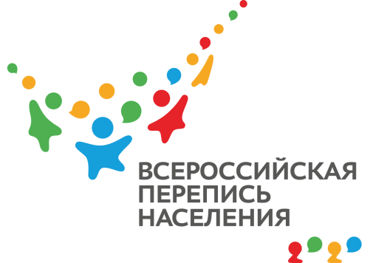
ПРЕСС-ВЫПУСК
ЛП-83-10/ -ДР от 11.08.2021г.

ВПН-2020: ДЕНЬ ФИЗКУЛЬТУРНИКА

14 августа жители российского Крыма вместе со всей страной отмечают День физкультурника. Этот праздник объединяет не только профессиональных спортсменов, но и всех крымчан, ведущих здоровый образ жизни. Особое место спорт и физкультура занимают в жизни детей, от здоровья и активности которых зависит процветание нашего региона в будущем.

Так, во вторую субботу августа День физкультурника отмечают с 1981 года. Ранее, появившись в советском календаре по решению Совнаркома в 1939 году, этот праздник не имел постоянной даты. Но отсутствие привязки к определенному дню не снижало значимость спорта и здорового образа жизни. В молодой советской стране одно за другим появлялись спортивные общества, в числе которых популярные среди крымчан «Динамо» и «Спартак». Тогда же был придуман и популяризирован среди населения комплекс ГТО.
Примечательно, что спорт всегда был неотъемлемой составляющей жизни нашего региона. Достаточно вспомнить победы футболистов из клуба «Таврия», замечательных пловцов, гимнасток, велосипедистов и волейболистов. В историю столицы Крыма – Симферополя вписаны имена олимпийской чемпионки по художественной гимнастике Екатерины Серебрянской и олимпийского чемпиона по стрельбе Артура Айвазяна. После олимпиады в Токио к ним прибавились стрелок из пневматического пистолета Виталина Бацарашкина и боксер Глеб Бакши.
Согласно данным переписи 2014 года, в Крыму проживали 36,5 тыс. мальчиков и 34,5 тыс. девочек в возрасте от 0 до 2 лет. Кто из них принесет новые спортивные медали в копилку республики, покажет время. А в ходе переписи - 2020 крымчане предоставят государству сведения о количестве рожденных детей и укажут возраст старшего ребенка. Эти данные лягут в основу программ строительства спортивных школ, стадионов, дадут старт открытию новых секций и клубов. Участвуя в переписи, жители Крыма обеспечивают здоровый образ жизни для своих детей.
Ссылка на источник информации обязательна.

Заместитель руководителя Л.Н. Петруненко

